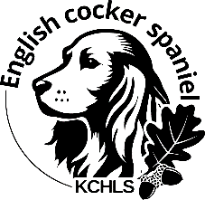 Pozvánka

Schůze sekce AC

Neděle 22.3.2026, 10:30 hod., salonek hotel Kotyza Humpolec

Program:

1. Zahájení a prezence
2. Seznámení s programem schůze
3. Volba orgánů schůze
4. Kontrola usnesení z minulé schůze
5. Informace z výboru KCHLS, z.s. a výboru Pobočného spolku slídiči a vodní psi
6. Zpráva poradkyně chovu
7. Vyhlášení výsledků soutěží výstavní a pracovní AC roku 2025
8. Diskuze, různé
9. Usnesení
10. Závěr

Těšíme se na vaši hojnou účast!

Ivana Milíková
vedoucí sekce AC

